西区健康管理中心改造非固定资产处置报废处置公告
扬州大学附属医院就西区健康管理中心改造非固定资产报废进行公开竞价处置，诚邀符合相关条件的单位参加。
一、项目概况
1.项目名称：扬州大学附属医院西区健康管理中心改造非固定报废资产处置项目
2.竞拍标的物：详见附件（打包出售）
3.竞拍底价：人民币5000.00元
4.报名时间：2023年12月8日至2023年12月11日
注：1.标的物存放地点为西区健康管理中心改造现场，成功竞买方需尽快到存放点位回收。
2.竞拍标的物实物状况及最终数量以现场点算为准。
二、报价人资格要求
具备《中华人民共和国政府采购法》第二十二条规定的条件。
三、竞价流程
1.意向竞买方先进行报名登记，并于2023年12月11日下午17：00前发送该单位相关资质证明材料（电子版）至电子邮箱：50891671@qq.com
2.报名登记期结束后，如未征集到意向竞买方或不足三家时不延长报名登记期限，报名登记截止日我院有权取消本次处置。
3.我院通知符合资质要求的各意向竞买方携带该单位的公章、营业执照、相关资质证明复印件并加盖公章以及本人身份证原件及复印件、法人代表委托书原件等资料到现场进行查验实物及估价。（现场查验时间及地点于2023年12月11日下午17：00前发送至符合资质要求的各意向竞买方报名电子邮箱，届时将不再另行通知，请注意查收，不接受提前或延后现场看样的要求）
4.现场竞价
现场查验结束后，各意向竞买方现场进行书面报价并签名加盖公章后提交。所有意向竞买方报价结束后，当竞价人不少于三家（含三家）时，现场公布报价，以报价最高且报价高于竞拍底价的方式确定中标方；少于三家重新发布处置公告。
5.现场确定成交价和中标方后，在十五个工作日内签订《扬州大学附属医院西区健康管理中心改造非固定资产处置报废项目合同》。
四、其他说明
1.本项目不接受联合体申请竞买。
2.在竞价过程中以竞拍底价为起始价格，意向竞买方不报价或报价低于起始价的，取消参与本次竞买的资格。
3.报价单没有签名和盖章的视为无效报价，取消参与本次竞买的资格。
4.意向竞买方不得相互串通报价，不得排挤其他竞买方的公平竞争，如存在损害我院或者其他竞买方的合法权益的行为，则取消参与本次及我院以后竞买的资格。
五、处置合同主要条款
1.处置标的物的回收、运送及装卸等一切费用由中标单位自行承担。
2.中标单位当天至财务处全额支付交易款项。
3.处置工作须在接我院通知之日起5个工作日内完成，具体时间由双方协商确定，不得影响我院正常工作秩序。如因我院原因造成的不能按时搬运，则搬运日期可按实际情况顺延。
4.回收、拆除、搬运、处理过程中的所产生的所有费用及风险均由中标单位自行承担。中标单位处置本项目内货物时必须遵守国家现行有关环保等法律法规，否则，如造成环境危害或其他损失时由中标单位承担全部责任。
5.中标单位若损坏我院处置资产以外的设备、设施，或因处置发生任何事故，须负责维修或赔偿。
6.中标单位在货物交接后必须进行破坏性处理，并承诺不再流入市场。
7.中标单位在拆解、搬运完成后要对施工现场进行清理，恢复原貌。
六、联系方式
联系人: 张老师
联系电话：0514—880099552
报名邮箱：50891671@qq.com
联系地址：扬州大学附属医院西区行政楼四楼采购中心403

扬州大学附属医院
2023年12月8日

附件1：
扬州大学附属医院西区健康管理中心改造非固定资产处置报废资产清单
序号 | 名称 | 单位 | 数量 | 处置方式
1 | 风管机 | 台 | 45 | 报废
2 | 各类规格旧管道 | 米 | 300 | 报废
3 | 白铁皮风管 | 米 | 130 | 报废
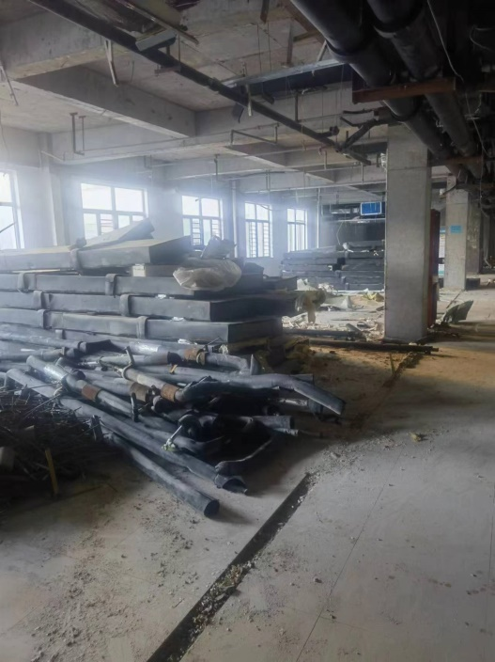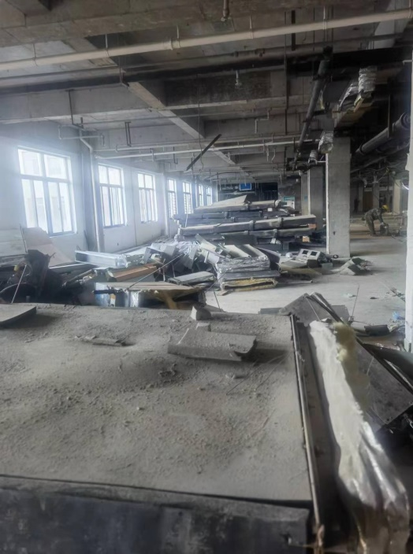

注：1.标的物存放地点为西区医院。
2.标的物实物状况及最终数量以现场点算为准。

附件2：
报价函

扬州大学附属医院：
根据贵方2023年12月8日发布的《扬州大学附属医院西区健康管理中心改造非固定资产处置报废处置公告》及报废资产清单，我方已知悉有关要求和规定，并承诺遵守公告中的各项规定和要求，我方经审慎考虑愿出价人民币 元（大写： 元）购买该批资产。

竞价人（签字盖章）：
时间：

附件3：
法定代表人授权委托书

扬州大学附属医院：

本授权书声明：___________ _（供应商名称）授权_____________（被授权人的姓名）为我方就扬州大学附属医院西区健康管理中心改造非固定资产处置报废处置项目竞价活动的合法代理人，该代理人在办理与该竞价活动有关事宜的过程中所签署的一切文件和处理与之有关的一切事务本委托人均以承认。
本授权书于______年____月____日起生效，特此声明。

代理人（被授权人）：_______________________
授权单位盖章：____________________________
法定代表人：______________________________
地址：
日期： 2023年 月 日
被授权人身份证正反面复印件：

